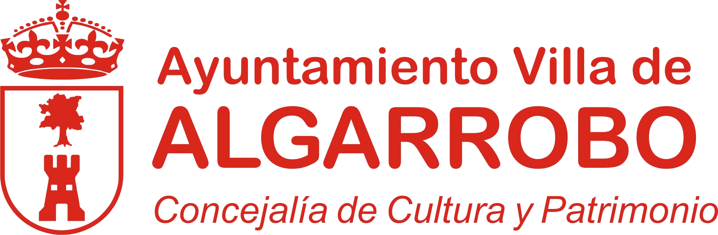
NOTA INFORMATIVA
XV MUESTRA DE ARTE LOCAL ALGARROB@CREATIVA

La Concejalía de Cultura del Ayuntamiento de Algarrobo, lleva a cabo por quinceavo año consecutivo la XV Muestra de Arte Local “Algarrob@Creativa”
Durante los días 24 al 29 de abril la Casa de la Juventud, albergará los trabajos dentro de las diferentes disciplinas (literatura, poesía, pintura, manualidades, artesanía…), que tanto niños, como jóvenes o adultos quieran exponer.
El plazo de inscripción será hasta el próximo 11 de abril y la entrega de obras será hasta el próximo 18 de Abril .
La clausura y actividades complementarias (danza, cante, bailes populares, aerobic, batuka, teatro, música, animación…), se llevará a cabo durante los días que dure la exposición, siendo la clausura el sábado 29 de abril .
De todas las actividades así como de la clausura, se dará información puntual en fechas próximas a la exposición.
Dándole las gracias de antemano por la difusión de esta nota informativa.

Un saludo
El Concejal de Cultura
Manuel Navarta Sánchez

